2012年全國威任杯空手道錦標賽在101年11月4日在建國中學舉行，九義胡乃中在國中男子甲組第三量級組別擊敗眾多好手，拔得頭籌，拿到金牌。

在第一場時，即以一支上段迴旋踢得到3分領先，接下來陸續運用手部攻擊得到分數，以5:0旗開得勝晉級下場比賽；第二場時，對手在中途時並以中段旋踢得到2分，胡乃中不惶多讓，連續運用兩支中段旋踢得到4分，並且再以一支逆擊得到一分，最終分數為5:2晉級冠亞軍賽。只有一分鐘休息時間能轉換心情及換好護具，並且站上場上進行比賽，因前一場對打激烈，雖然冠亞軍賽時體力疲乏，但進攻欲望依然不減，積極搶攻，但因對手不斷閃躲、退後，得分狀況形成膠著，進行到比賽末20秒時，雙方都未得分，但在最後10幾秒時，運用戰術策略成功，留了足夠的體力進行最後一擊，以一支上段鑽擊得到最重要的一分，得到了全國甲組第三量級金牌的榮耀。

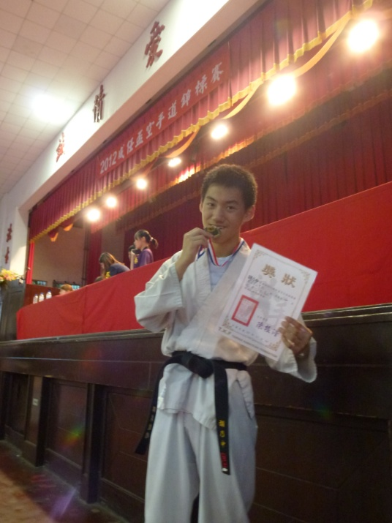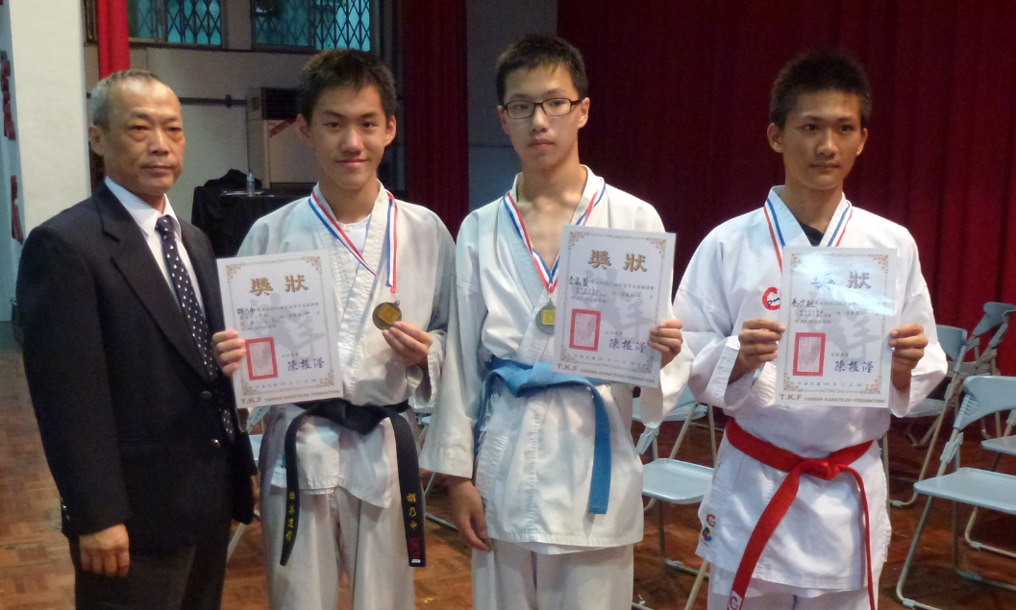

↑紅方為萬華國中選手，藍方為本校胡乃中學生，以一支上段鑽擊比對手中段逆擊更快出手，更精準命中得分。